[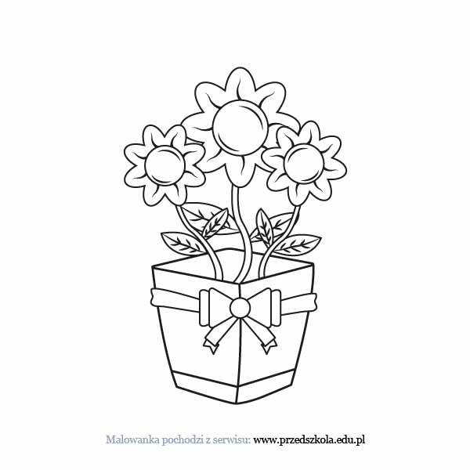](https://www.google.pl/url?sa=i&url=https%3A%2F%2Fwww.przedszkola.edu.pl%2Fkolorowanka-kwiaty-na-dzien-babci.html&psig=AOvVaw0NF7YCT2UkInYWUHaue_6w&ust=1590419359642000&source=images&cd=vfe&ved=0CAIQjRxqFwoTCPjZkf_jzOkCFQAAAAAdAAAAABAY)